Консультация для родителей
на тему «СКОРО В ШКОЛУ»

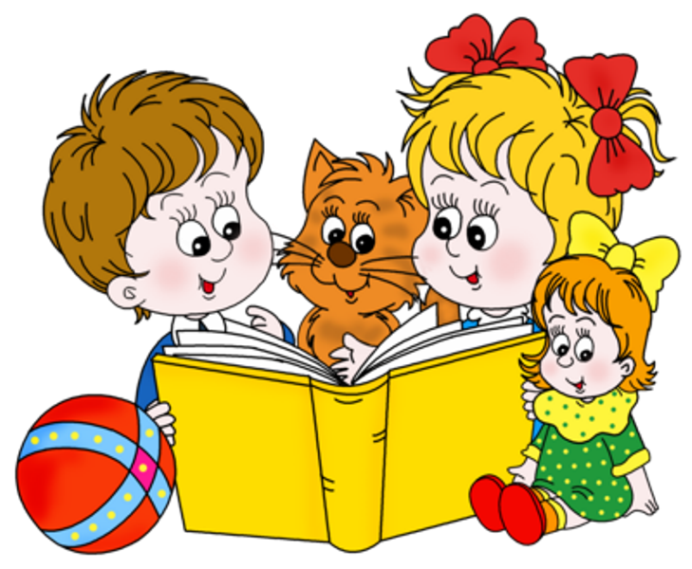

"... психологическая готовность к школе - это как снежный ком. Все о ней слышали, что это такое, толком никто не представляет. Вот с арифметикой и чтением всё куда проще – читать и писать теперь принято прямо с пелёнок. Что же представляет собой загадочная психологическая готовность к школе? …»

Вот и завершается этап развития, именуемый дошкольным детством. Скоро перед детьми распахнёт двери школа, и начнётся новый период в их жизни. Они станут первоклассниками, а вы, дорогие мамы и папы, вместе с ними «сядете» за парты.
Поступление в школу – это вхождение ребёнка в мир новых знаний, прав и обязанностей, сложных, разнообразных отношений со взрослыми и сверстниками.
Как войдёт ребёнок в новую жизнь, как сложится первый школьный год, какие чувства он пробудит в душе, какие оставит воспоминания, в огромной мере это зависит от того, что приобрёл ребёнок за годы дошкольного детства. А приобрели дети не мало. Прежде всего, они стали более закаленными, физически развитыми. Четырёхлетнее обучение в начальной школе позволяет в большой степени обеспечить благоприятную адаптацию ребёнка к школе, позволяет снять перегрузку обучающихся, обеспечить благополучное развитие ребёнка, а также учитывать возрастные потребности и индивидуальные особенности каждого ученика. Умение читать и считать до ста не означает, что в школе у ребёнка не возникнет никаких проблем. Возможен и такой вариант: успехов у ребёнка в школе нет, а есть только жалобы педагога, нелюбовь ребёнка к учителю и нежелание посещать школу. «Что делать?» Однозначного ответа на этот вопрос быть не может, так как все дети разные и причины их трудностей в школе различные. Но есть общие подходы к тому, что должен знать и уметь ребёнок, который идёт в 1 класс, а также то, что должны знать родители.
Успех ребёнка в школе зависит от: психологической готовности ребёнка к школе – это, прежде всего желание получать знания, отнюдь не всегда интересные и привлекательные; развития произвольных когнитивных процессов: мышления, памяти, внимания; развития речи и фонематического слуха.
Психологическая готовность к школе не возникает на уроках подготовительных курсов, в прогимназиях, мини — лицеях, других центрах подготовки детей к школе. Она возникает как итог всей дошкольной жизни ребёнка — дошкольника, подразумевающем то, что малыш много играет сам, со сверстниками, с взрослыми в сюжетно-ролевые игры и игры по правилам. Кроме того, он рисует, лепит, вырезает и клеит самоделки из бумаги, складывает узоры из мозаики, собирает кубики по образцу, занимается с различными конструкторами, играет на игрушечных музыкальных инструментах и, конечно же, слушает сказки, повести, рассказы.
Чтение должно стать неотъемлемой частью жизни каждого ребёнка. Книги, которые читают детям, должны соответствовать их возрасту и развитию. Ребёнок должен понимать прочитанное, высказывать своё мнение о прочитанном.
Речевое развитие детей 6-7 летнего возраста предполагает наличие словарного запаса в 3,5-7 тысяч слов, умение правильно произносить звуки, способность к простейшему звуковому анализу слов.
Перед поступлением в школу ваш ребёнок должен иметь определённый запас знаний, основанный на его жизненном опыте. Ребёнок должен знать: имя, фамилию, адрес (город, улицу, дом, телефон), имена и отчества родителей, где они работают. Кроме этого ребёнок должен знать мир, который его окружает: времена года, дни недели, деревья, птиц, насекомых, зверей и т.д. Ваши дети должны не просто воспринимать действительность, а делать определённые выводы, размышлять. Чаще задавайте детям вопрос: а почему ты так думаешь? Важно, чтобы ребёнок научился сравнивать, обобщать, сопоставлять. Нужно ли учить ребёнка читать и писать?
Министерство образования не рекомендует учить детей читать, усматривая в этом перегрузку для детей данного возраста. Кроме того, неквалифицированное обучение чтению создаёт массу трудностей при дальнейшем обучении. Намного сложнее переучить, чем научить. Для того, чтобы ребёнок научился в школе читать быстрее, ему надо развивать память (зрительную и слуховую), мышление, воображение.
Не пытайтесь учить вашего ребёнка писать прописные буквы! Этот процесс очень сложный: необходимо знать методику написания каждой отдельной буквы.
Но вы можете помочь учителю и укрепить кисть руки, которой будет писать ребенок, различными упражнениями. Полезно использовать игры со счётными палочками, которые помогут развить не только мелкую моторику рук вашего ребёнка, но и его память, внимание, наблюдательность, воображение, а также познакомят его с геометрическими фигурами. Поделки своими руками из различных материалов, игры с конструктором, пальчиковые игры тоже способствуют развитию мелкой моторики.

Какие требования предъявит учитель к вашему ребёнку?
Детям надо научиться внимательно слушать учителя на уроке. Нельзя кричать с места, вставать без разрешения учителя, выходить из класса. Если ребёнок хочет что-то сказать, то нужно поднять руку. Дети должны помнить, что учитель даёт задание всему классу и не может повторять его только ему. Ваш ребёнок будет постоянно испытывать дискомфорт от того, что в классе для учителя все дети равны и он один из них. Научите ребёнка слушать и слышать вас! Выполнять ваши просьбы и поручения!
И тогда он будет слышать учителя, и выполнять его требования. Так вы научите своего малыша работать в коллективе, слушать, когда говорят всему классу и выполнять задание вместе со всеми. И не в коем случае не привлекать к себе внимание плохим поведением.
Серьёзное отношение семьи к подготовке ребёнка к школе должно основываться, прежде всего, на стремлении сформировать у ребёнка желания многое узнать и многому научиться, воспитание в детях самостоятельности, интереса к школе, уверенности в себе, отсутствии боязни высказывать свои мысли и задавать вопросы, проявлять активность в общении с педагогами. Быть готовым к школе - не значит уметь читать, писать и считать. Быть готовым к школе - значит быть готовым всему этому научиться.

